INFORME TRIMESTRAL DE ACTIVIDADES
ABRIL, MAYO Y JUNIO 2025
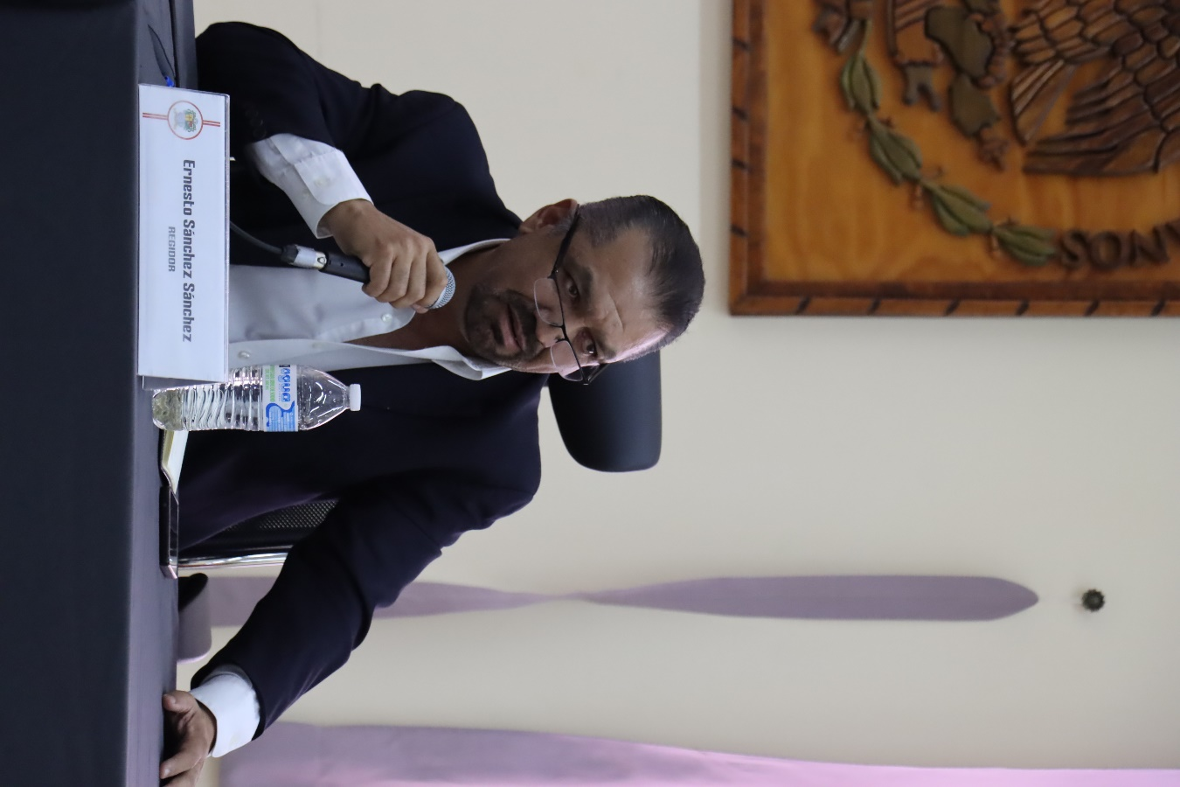

ERNESTO SÁNCHEZ SÁNCHEZ REGIDOR

Justificación

El presente informe de actividades trimestral corresponde a los meses de abril, mayo y junio del año 2025 dos mil veinticinco, iniciando las actividades en la regiduría a partir del 01 de octubre del 2024, para efectos de este informe comenzando las actividades a partir del 01 de abril hasta el 31 de junio del 2025, en cumplimiento del artículo 8 fracción VI inciso I) de la Ley de Transparencia y Acceso a la Información Pública del Estado de Jalisco y sus Municipios.

Refiero las actividades que he realizado como parte de mis facultades y obligaciones conferidas conforme a los artículos 49 y 50 de la Ley del Gobierno y la Administración Pública, así como lo relativo al Reglamento Interior del Municipio de Zapotlán el Grande, Jalisco, consistente en la asistencia de las sesiones de Ayuntamiento, elaboración de iniciativas, realización de sesiones de la Comisión Edilicia de Espectáculos Públicos e Inspección y Vigilancia, así como de la Comisión Edilicia de Participación Ciudadana y Vecinal, las cuales presido, asistencia y participación en las diversas comisiones edilicias de las cuales forma parte lo son: Comisión Edilicia de Desarrollo Económico y Turismo, Comisión Edilicia de Justicia, Comisión Edilicia de Desarrollo Agropecuario e Industrial y la Comisión Edilicia de Seguridad Pública y Prevención Social. De conformidad a lo establecido en la Sesión Extraordinaria número 01, de fecha 01 de octubre del 2024, mediante punto 7 del orden del día que se aprobó por el Pleno del Ayuntamiento la integración de las comisiones.

Además de participar en las diferentes actividades del Gobierno Municipal 2024-2027, principalmente la atención a la ciudadanía.

Sesiones de Ayuntamiento

Ordinarias

• Sesión Ordinaria de Ayuntamiento número 07, de fecha 24 de abril 2025.
• Sesión Ordinaria de Ayuntamiento número 08, de fecha 29 de abril 2025.
• Sesión Ordinaria de Ayuntamiento número 09, de fecha 30 de mayo 2025.
• Sesión Ordinaria de Ayuntamiento número 10, de fecha 30 de mayo 2025.
• Sesión Ordinaria de Ayuntamiento cabildo abierto número 11, de fecha 13 de junio de 2025.
• Sesión Ordinaria de Ayuntamiento número 12, de fecha 26 de junio de 2025.

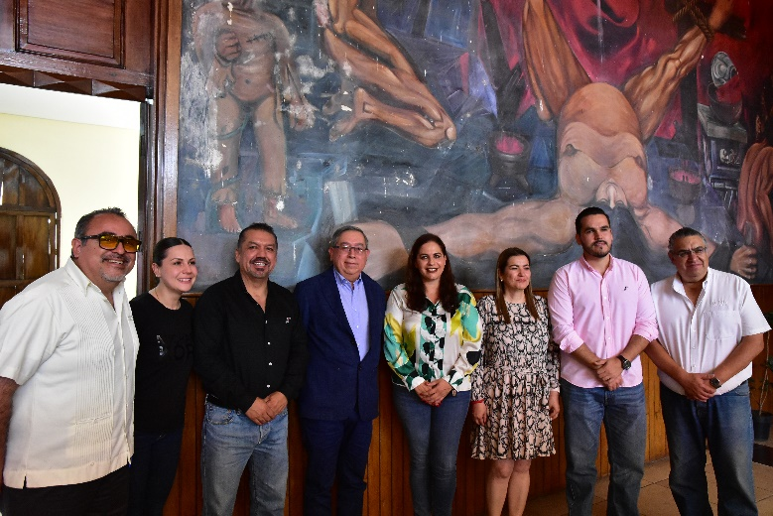
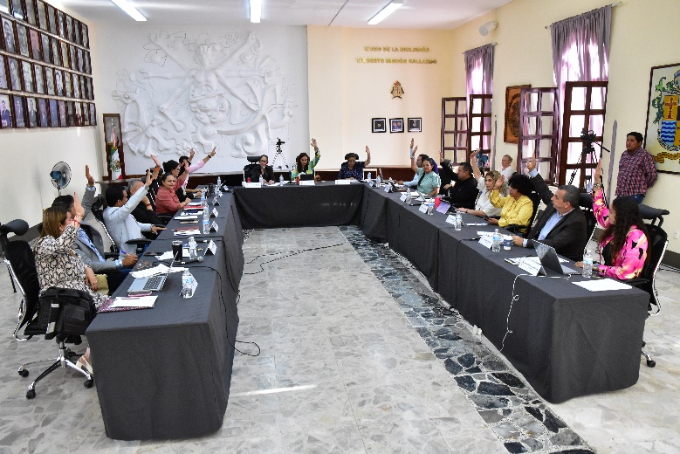

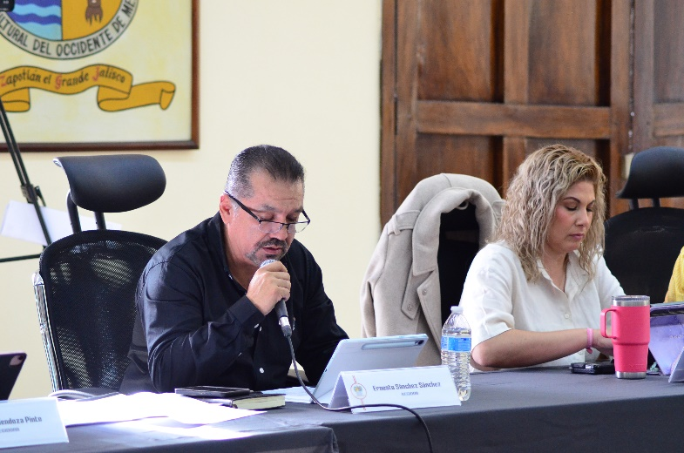



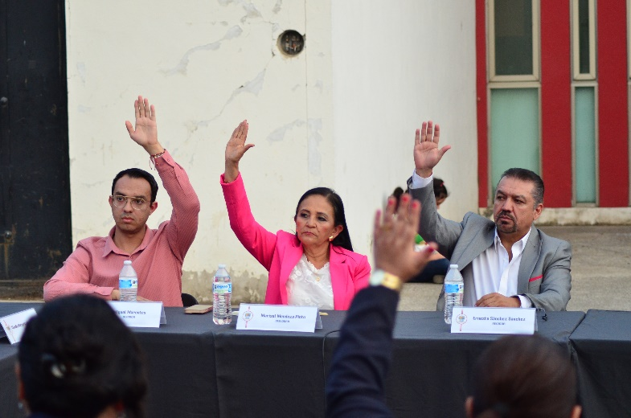

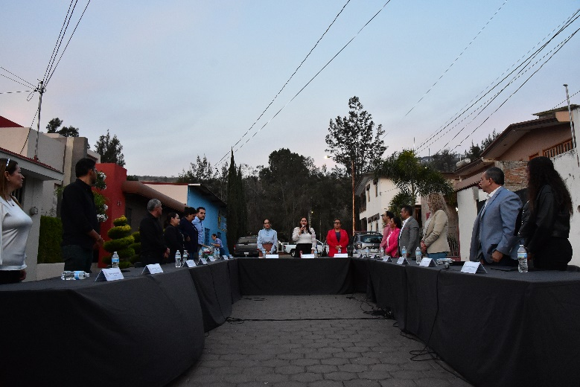
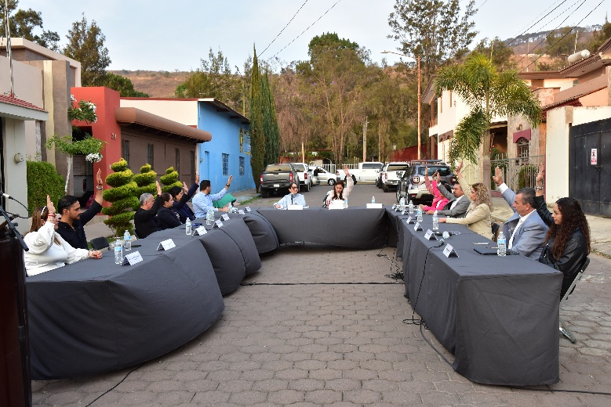

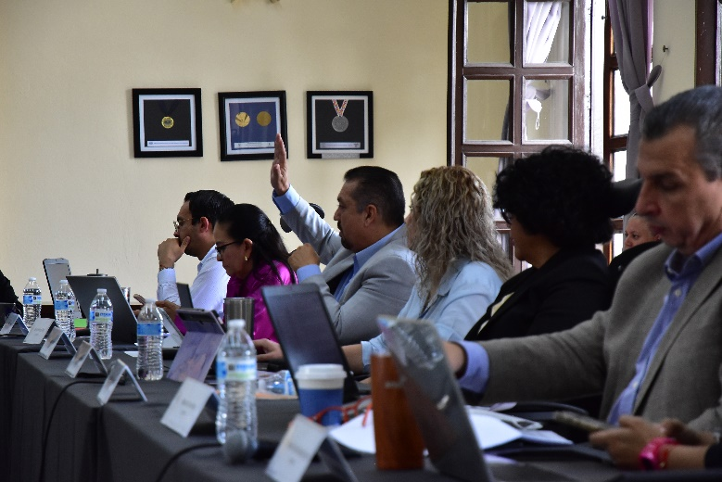
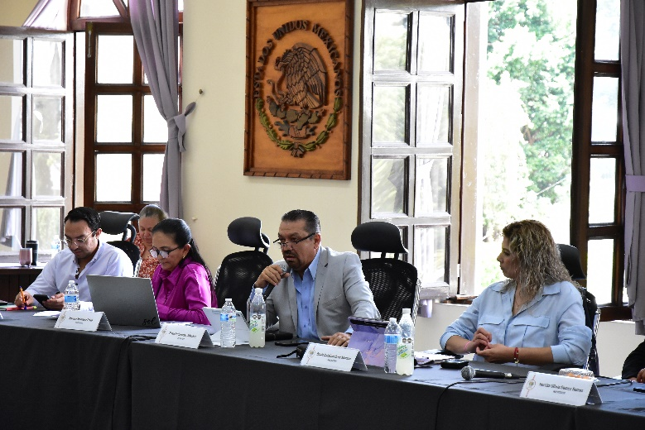

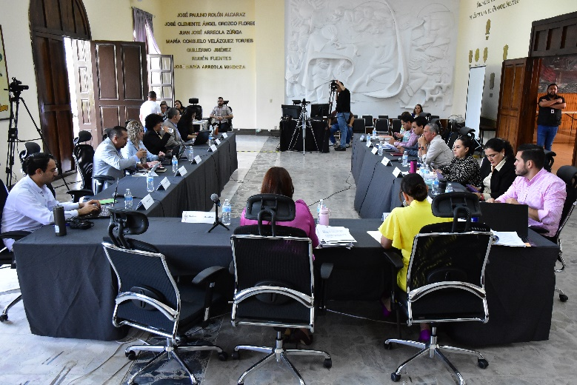
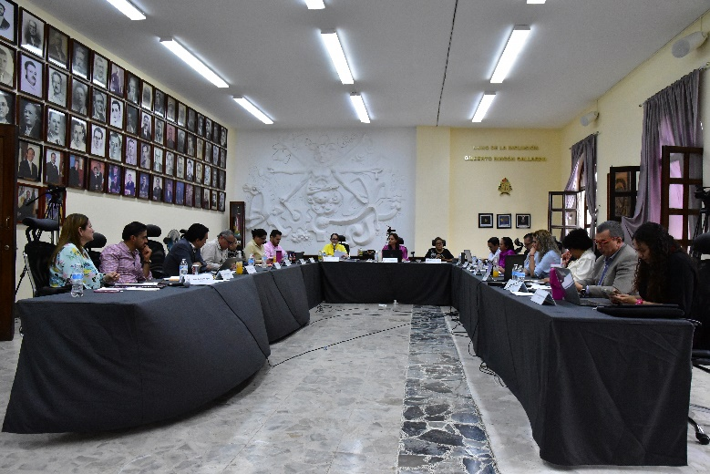

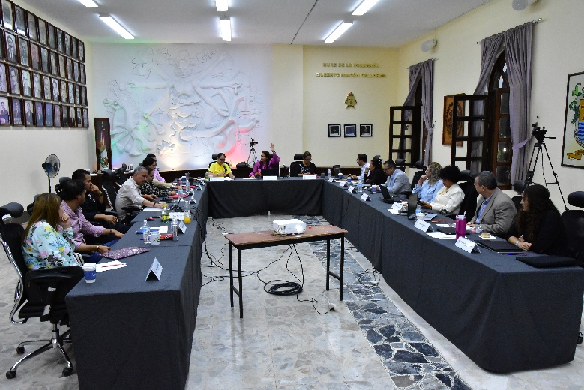
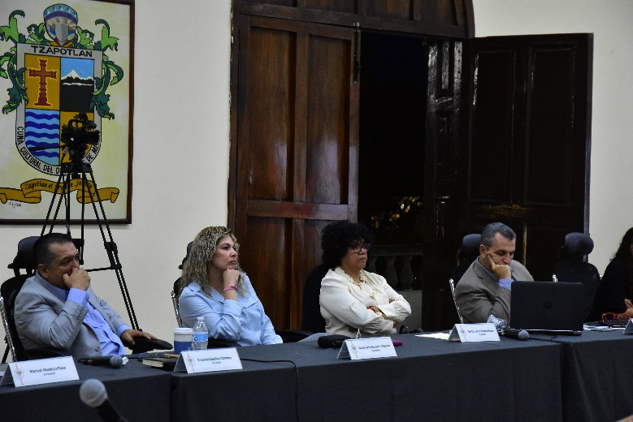

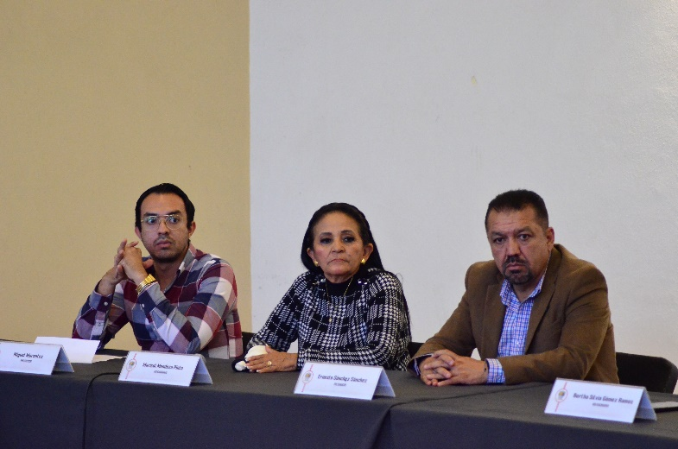
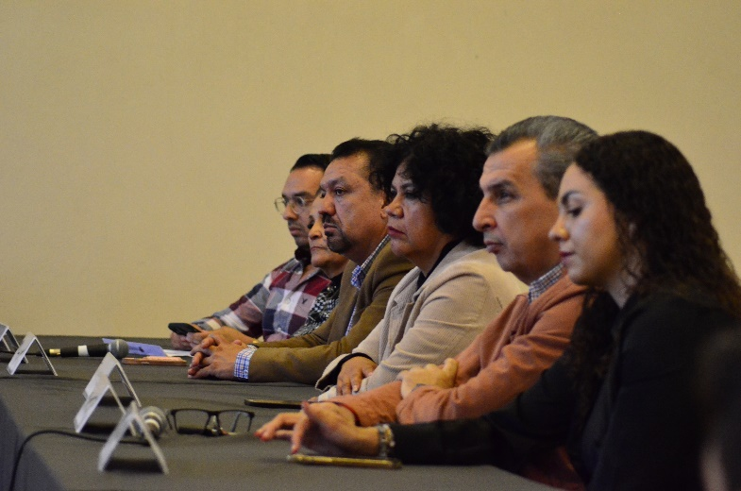

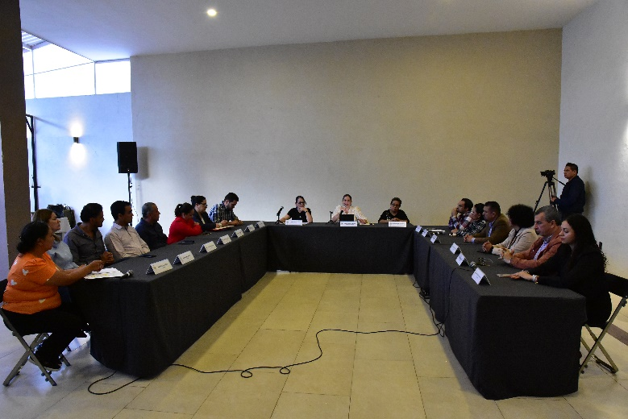
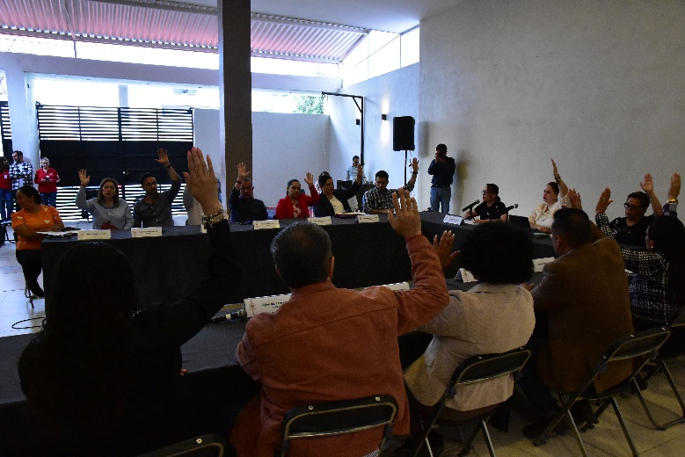

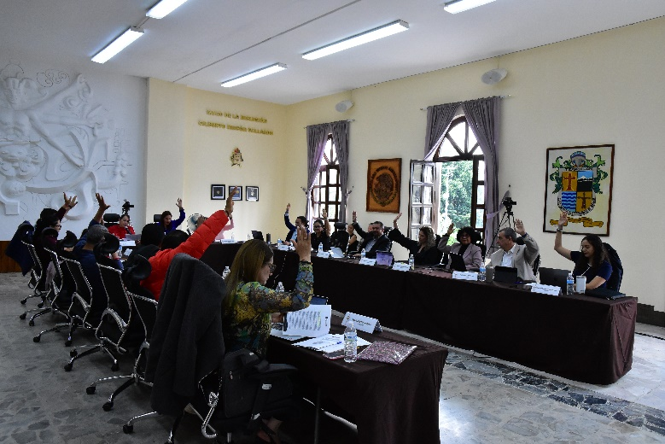
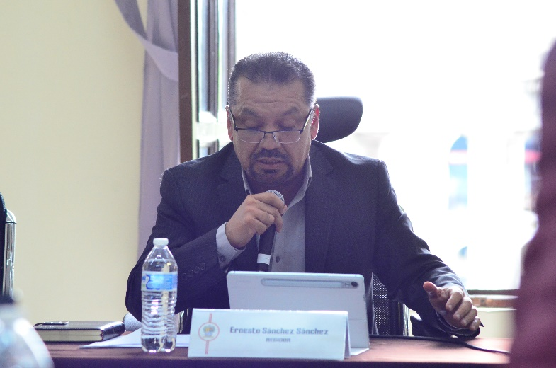

Extraordinarias

- Sesión Extraordinaria de Ayuntamiento número 20, de fecha 9 de abril de 2025.
- Sesión Extraordinaria de Ayuntamiento número 21, de fecha 14 de abril de 2025.
- Sesión Extraordinaria de Ayuntamiento número 22, de fecha 16 de abril de 2025.
- Sesión Extraordinaria de Ayuntamiento número 23, de fecha 28 de abril de 2025.
- Sesión Extraordinaria Instalación del “Ayuntamiento Infantil” de fecha 29 de abril de 2025.
- Sesión Extraordinaria de Ayuntamiento número 25, de fecha 17 de junio de 2025.
- Sesión Extraordinaria de Ayuntamiento número 26, de fecha 26 de junio de 2025.
- Sesión Extraordinaria de Ayuntamiento número 27, de fecha 26 de junio de 2025.

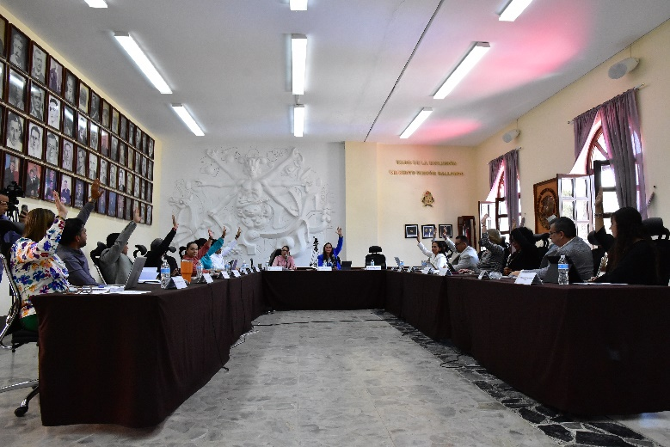
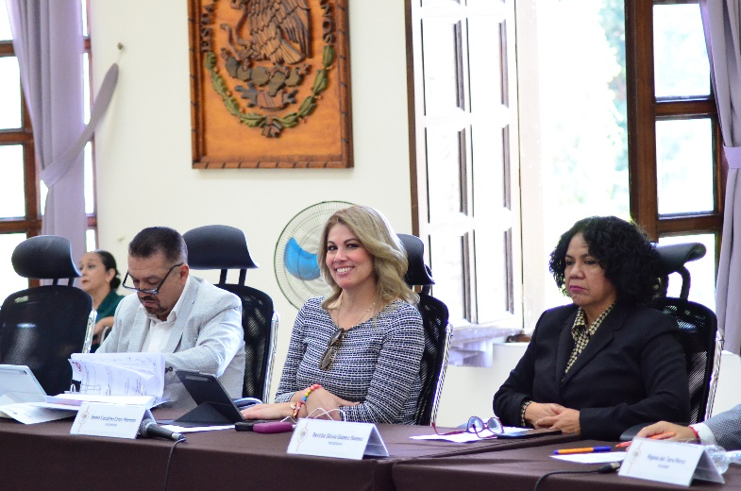

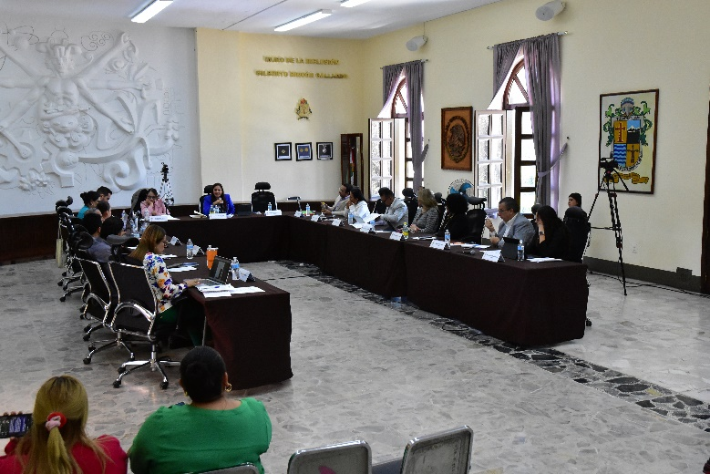
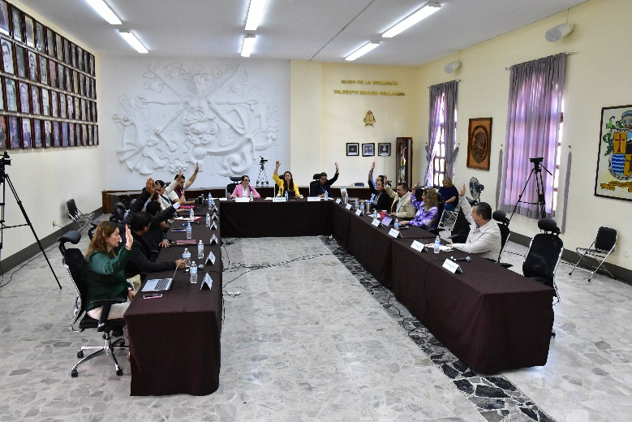

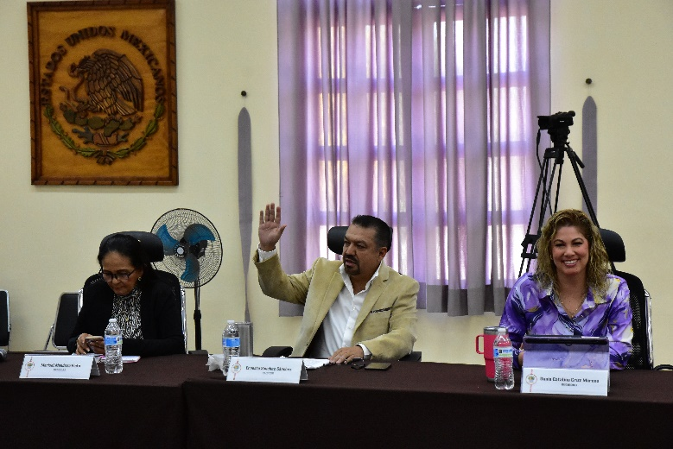
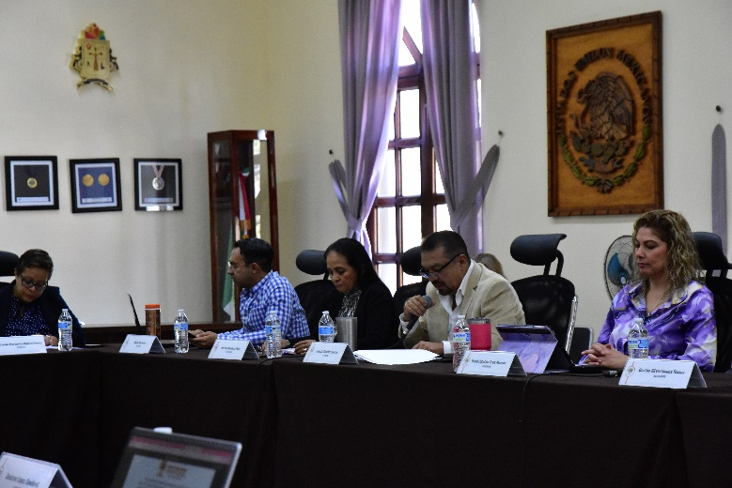

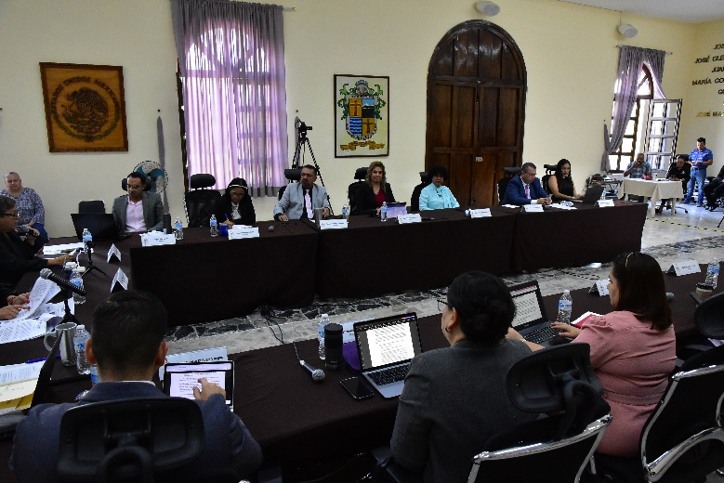
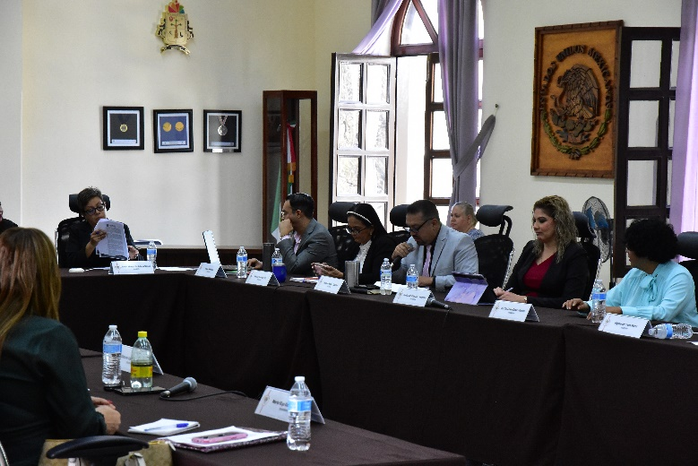

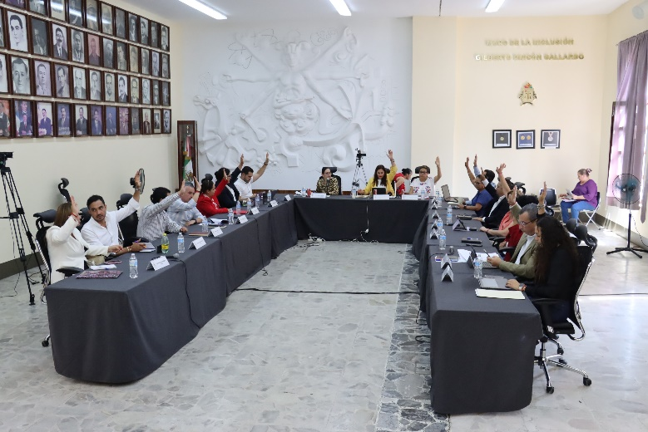
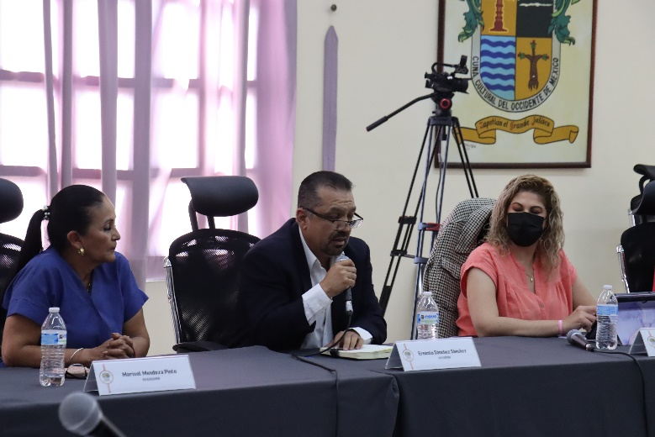

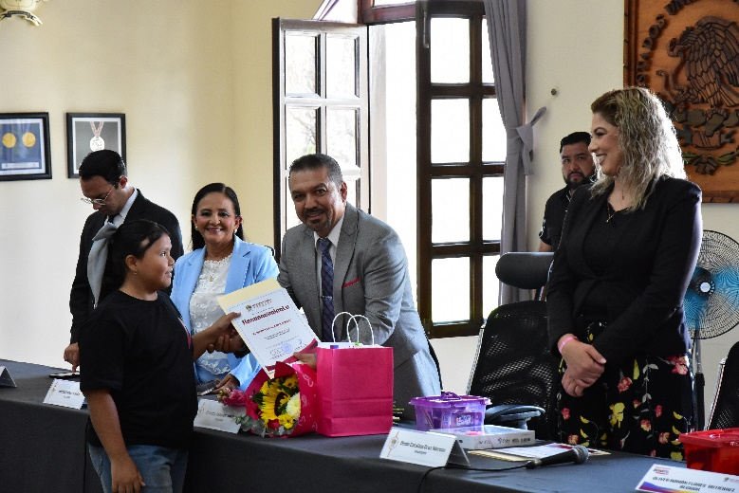
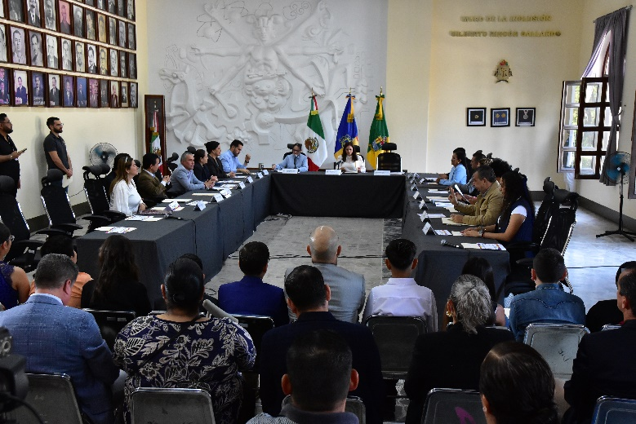

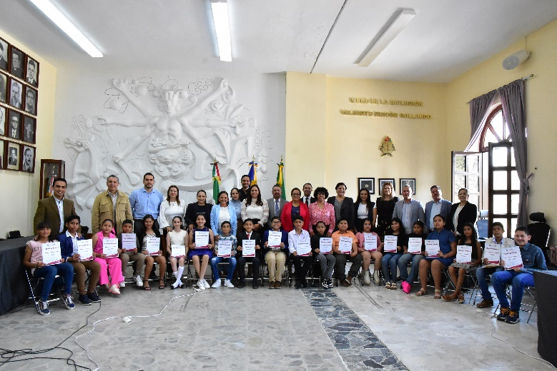
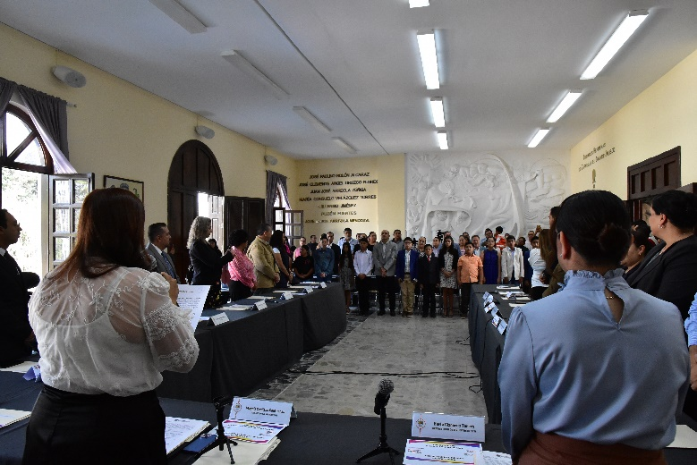

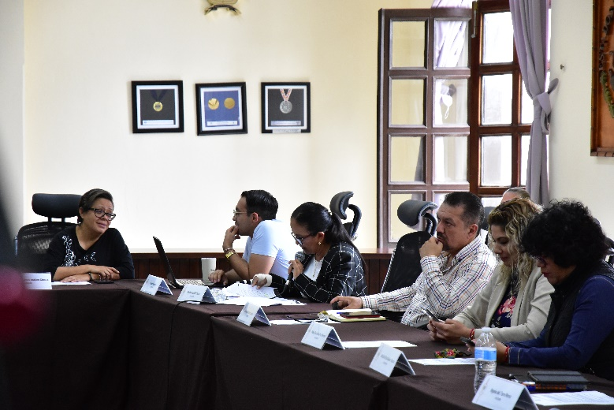
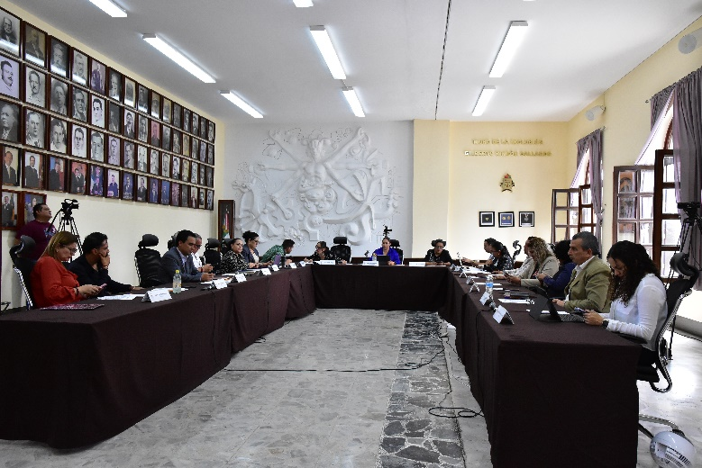

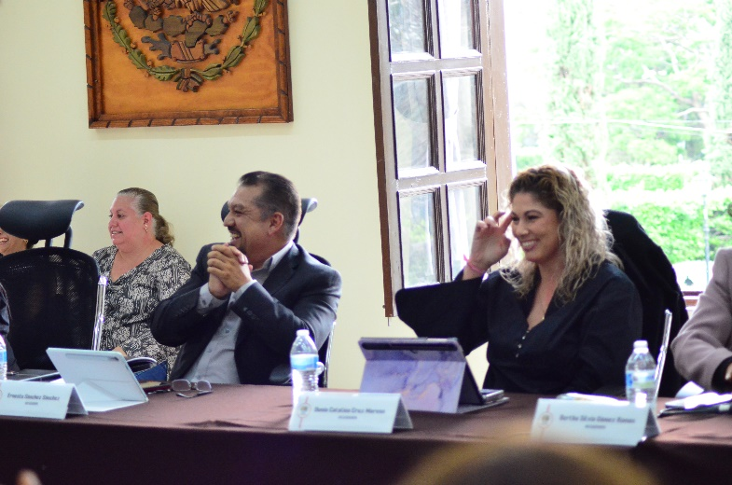
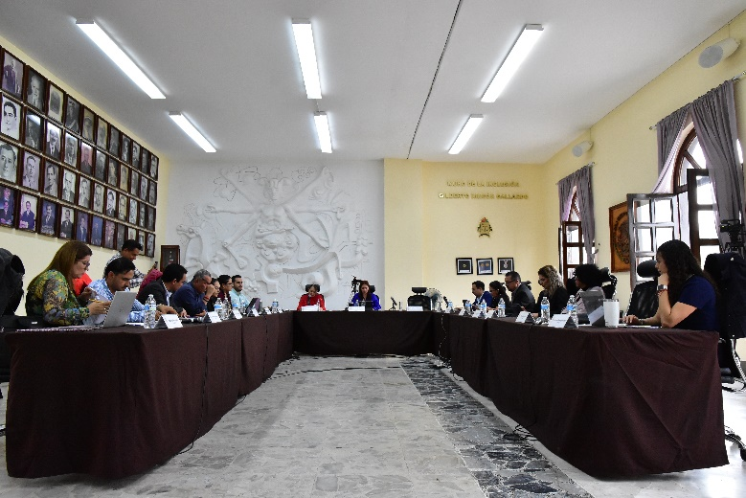

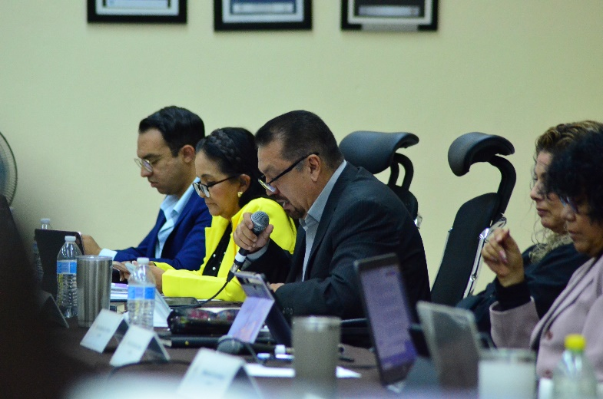
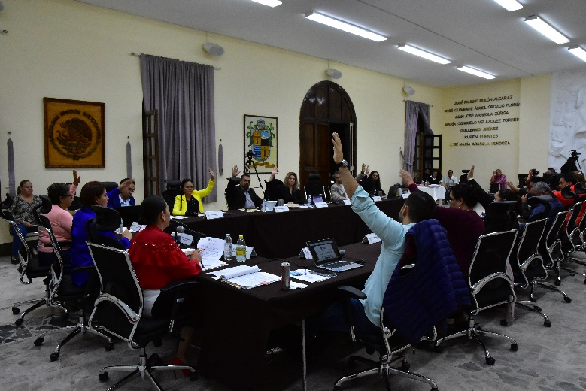

Solemnes

- Sesión Solemne de Ayuntamiento número 07, de fecha 01 de abril de 2025.
- Sesión Solemne de Ayuntamiento número 08, de fecha 16 de abril de 2025.
- Sesión Solemne de Ayuntamiento número 09, de fecha 7 de mayo de 2025.
- Sesión Solemne de Ayuntamiento número 10, de fecha 8 de mayo de 2025.
- Sesión Solemne de Ayuntamiento número 11, de fecha 24 de junio de 2025.
- Sesión Solemne de Ayuntamiento número 12, de fecha 27 de junio de 2025.
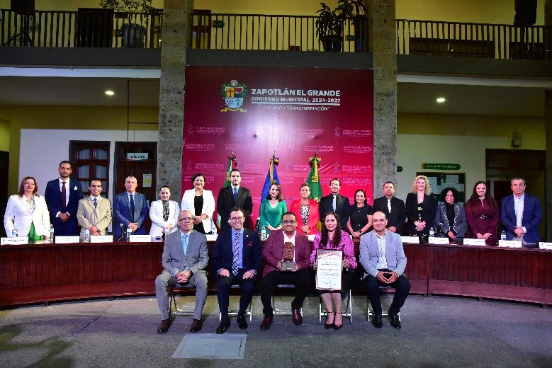
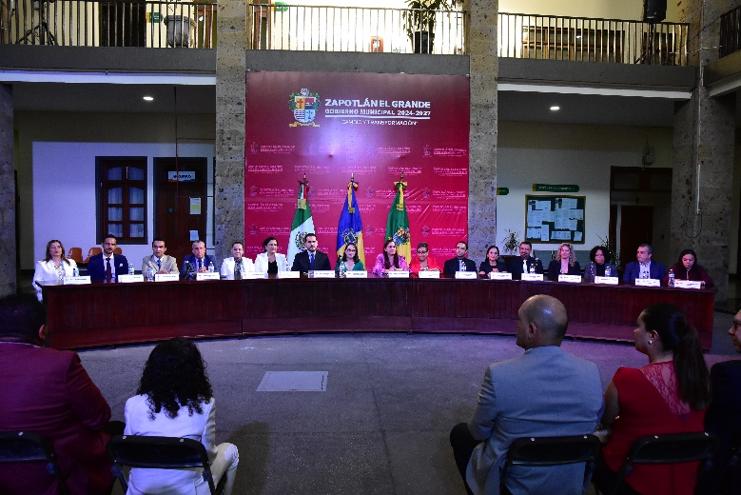

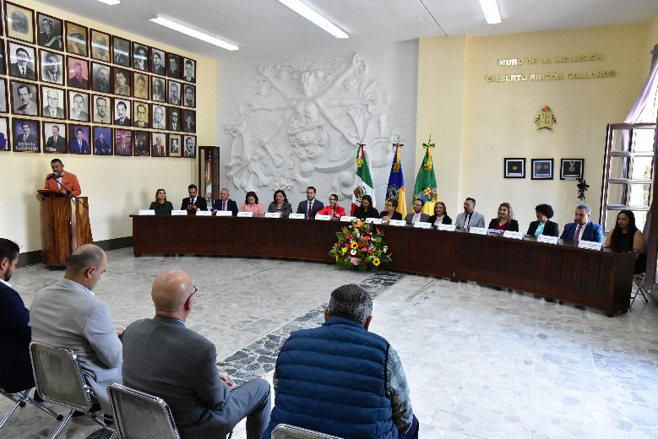
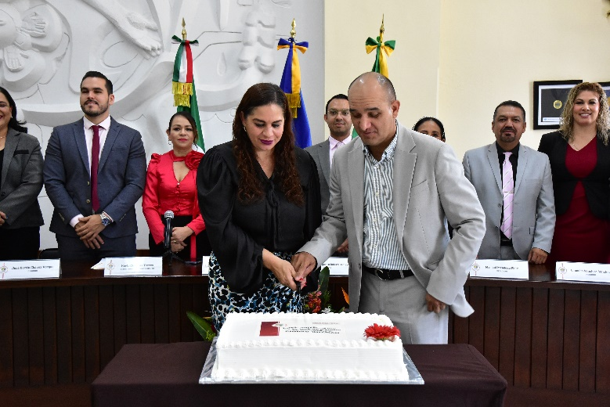


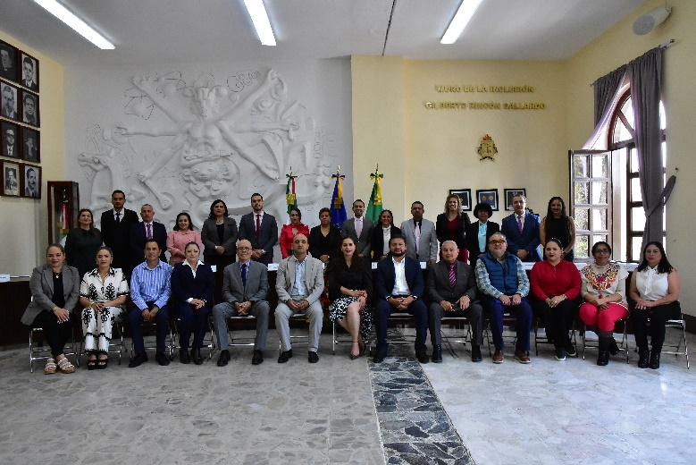

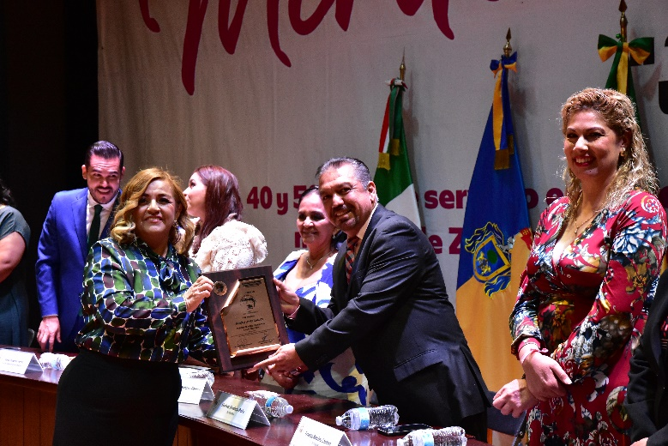
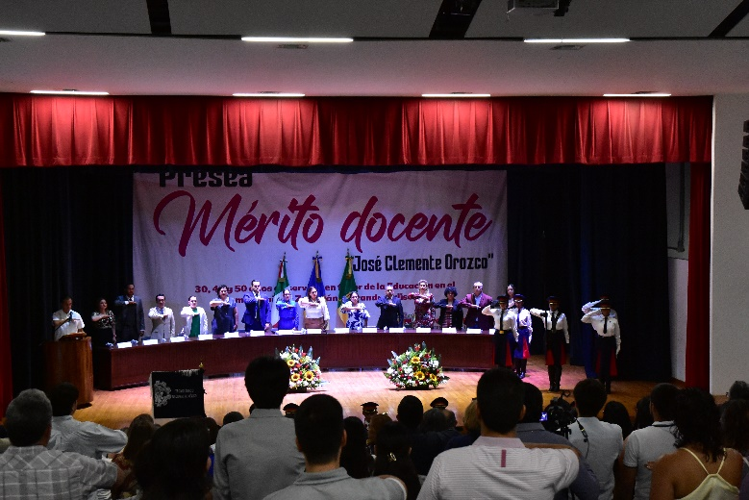

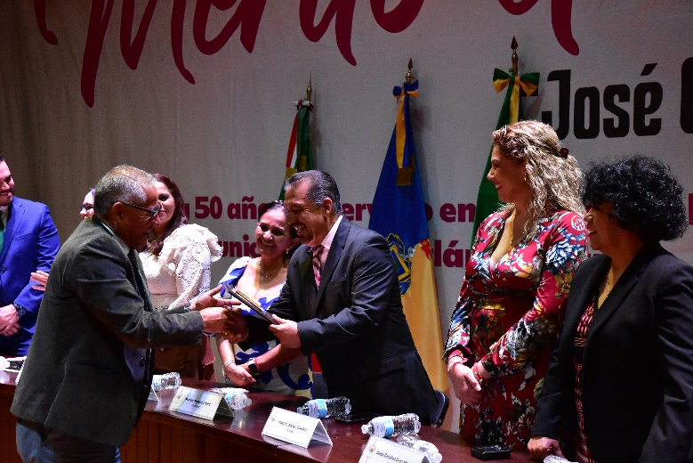
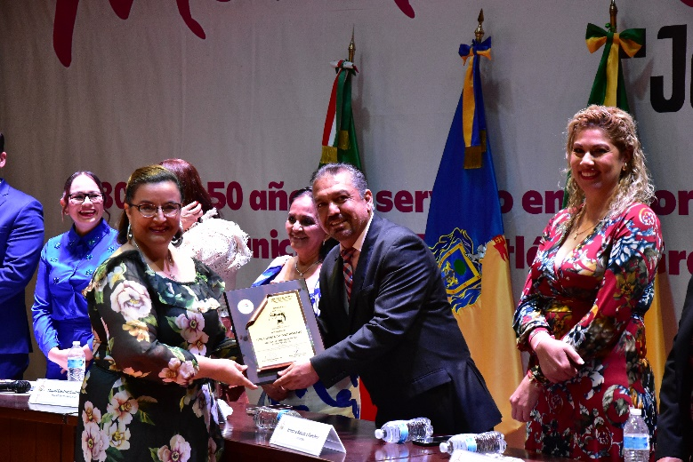

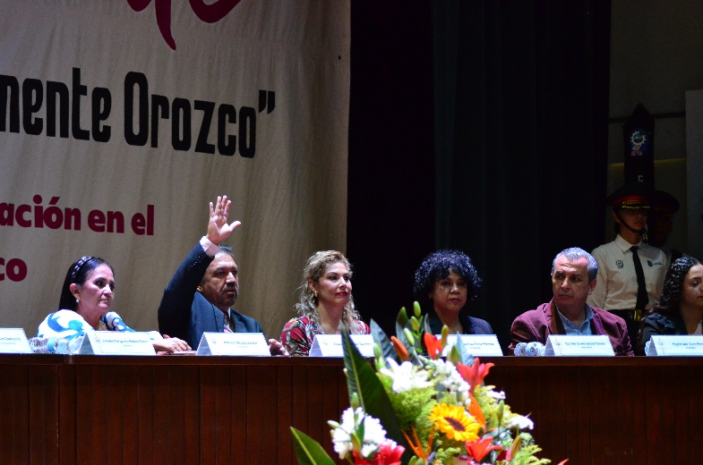
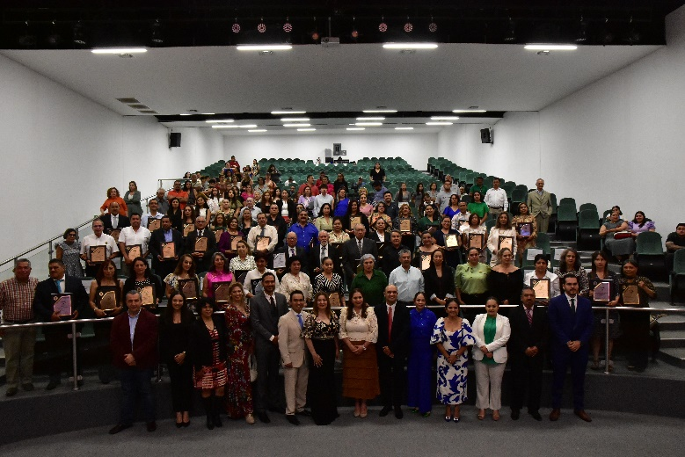

Sesiones de Comisiones
edilicias Permanentes

Comisiones que preside.

Comisión Edilicia de Espectáculos Públicos e Inspección y Vigilancia.

- Sesión Extraordinaria número 2 de fecha 13 de mayo del 2025.
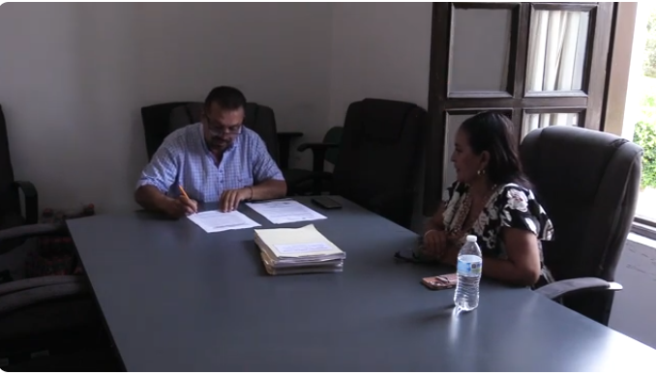

- Continuación de la Sesión ordinaria número 03 de fecha 19 de mayo 2025.
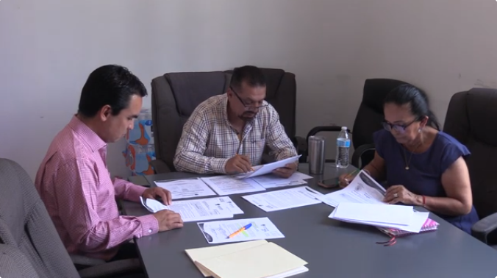

- Sesión ordinaria número 04 de fecha 06 de junio 2025.

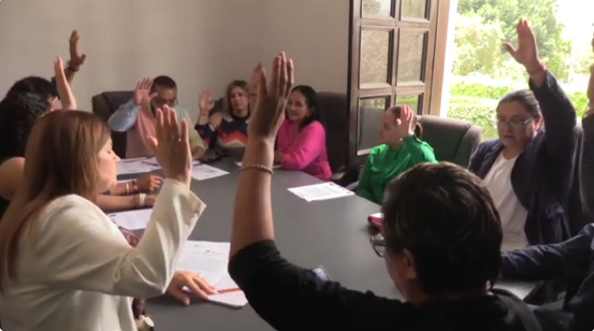

- Sesión Extraordinaria número 3 de fecha 20 de junio del 2025.
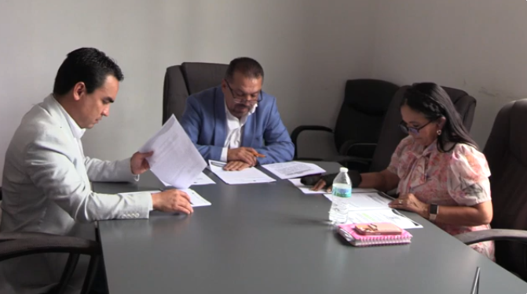

Comisiones en las que participa.

- Sesión Ordinaria número 7 de la Comisión de Desarrollo Económico y Agropecuario, de fecha 23 de mayo de 2025.
- Sesión Ordinaria número 7 de la Comisión de Desarrollo Económico y Agropecuario, de fecha 27 de mayo de 2025.
- Sesión Ordinaria número 03 de la Comisión de Desarrollo Agropecuario e Industrial de fecha 29 de mayo de 2025.
- Sesión Ordinaria número 06 de la Comisión Edilicia Permanente de Justicia de fecha 06 de junio de 2025.
- Sesión Extraordinaria número 01 de la Comisión Edilicia de Agua Potable y Saneamiento.

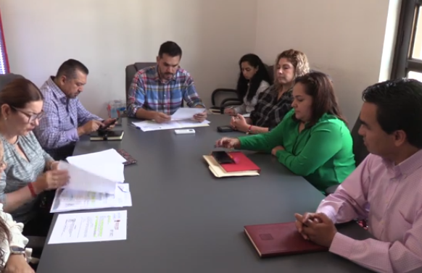
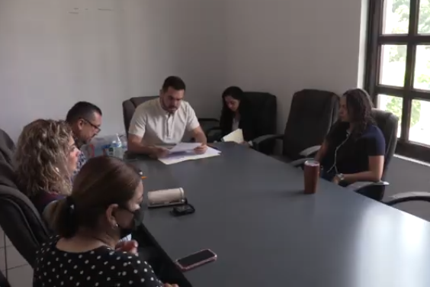

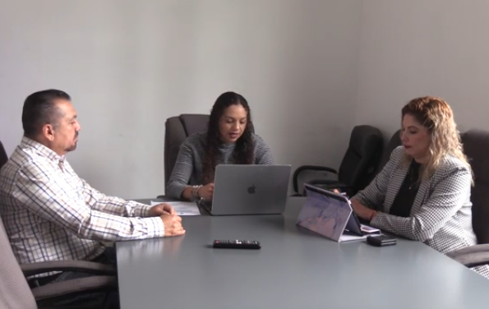
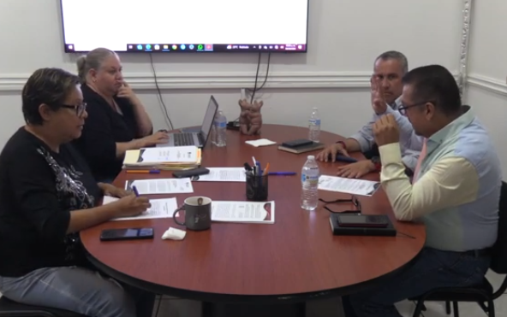

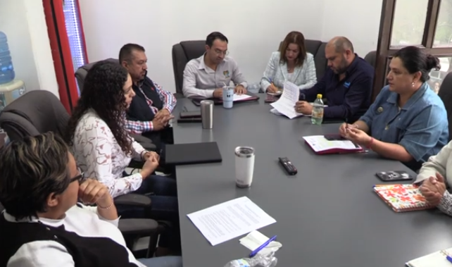

Juntas de Gobierno, Comités y Consejos

- Primer Sesión Extraordinaria del Comité de Adquisiciones, de fecha 13 de mayo del 2025.
- Sesión ordinaria número 7 del Comité de Adquisiciones, de fecha 26 de mayo 2025.
- Sesión ordinaria número 9 del Comité de Adquisiciones, de fecha 05 de junio 2025.
- Segunda Sesión ordinaria de COMUR de fecha 16 de mayo de 2025.
- Sesión Ordinaria número 03 del Comité de Feria de Zapotlán el Grande, de fecha 23 de junio 2025.
- Sesión Ordinaria número 10 del Comité de Adquisiciones, de fecha 30 de junio del 2025.
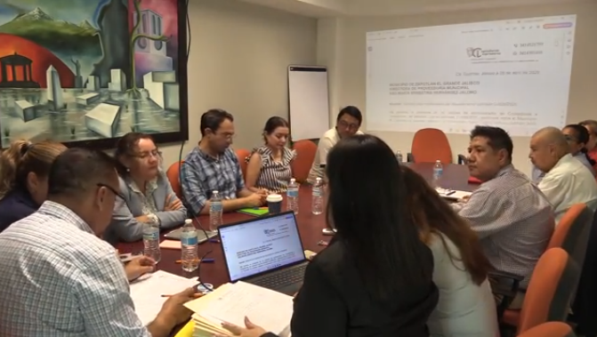

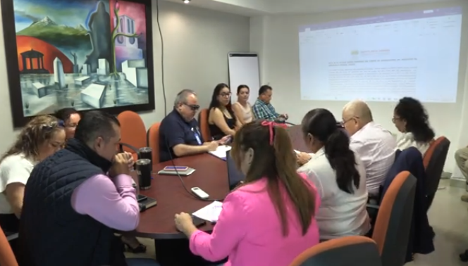

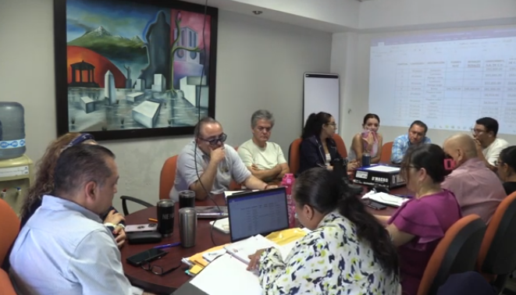

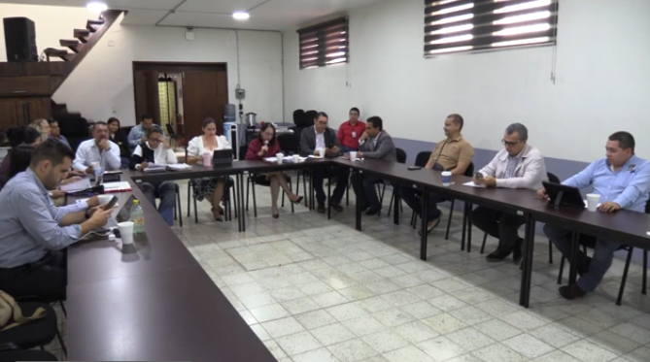

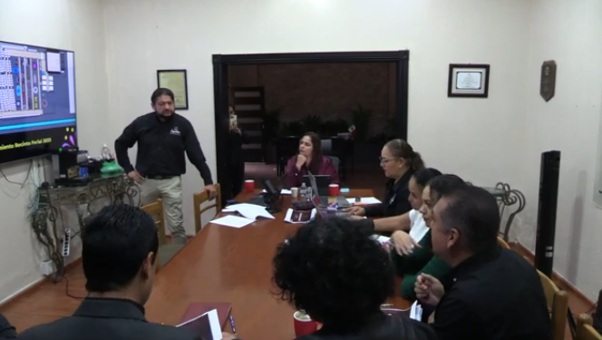

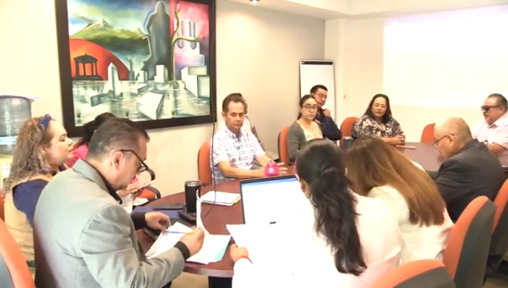

Asistencia a Eventos

- Conmemoración del 32º Aniversario del día estatal de protección civil, de fecha 22 de abril de 2025.
- Develación de la placa conmemorativa, hijo adoptivo distinguido de Zapotlán “Profesor Jorge Lugo Monroy”, de fecha 23 de abril de 2025.
- Capacitación “Haciendo visible lo Invisible”, de fecha 24 de abril de 2025.
- Feria Municipal de Empleo Zapotlán 2025, de fecha 29 de abril de 2025.
- 139º Aniversario de la conmemoración del día de trabajo, de fecha 01 de mayo de 2025.
- Conferencia taller “Voces de una tradición viva”, de fecha 02 de mayo de 2025.
- Presentación: 14º Festival por el día Internacional de la danza, de fecha 03 de mayo de 2025.
- 163º Aniversario de la batalla de Puebla (1862), de fecha 05 de mayo de 2025.
- Asesorías “Declaración patrimonial”, de fecha 07 de mayo de 2025
- Ceremonia Inaugural de Expo agrícola Jalisco, de fecha de 07 de mayo de 2025.
- 272º Aniversario del Natalicio de Don Miguel Hidalgo y Costilla, de fecha 08 de mayo de 2025.
- Homenaje de natalicio “Vicente Preciado Zacarias”, de fecha 12 de mayo de 2025.
- Asesorías “Declaración Patrimonial”, de fecha 13 de mayo de 2025
- Homenaje de Natalicio Francisco Arias y Cárdenas, de fecha 20 de mayo de 2025.
- Asesorías “Declaración Patrimonial”, de fecha 21 de mayo de 2025
- Foro Titulado “Como veo el futuro desde mi Aula”, de fecha 26 de mayo de 2025.
- Entrega simbólica “Futuro brillante 2025”, de fecha 26 de mayo de 2025.

- Asesorías “Declaración Patrimonial”, de fecha 29 de mayo de 2025
- Presentación de la directora y jefes de protección civil, de fecha 02 de junio de 2025.
- Toma protesta nueva directora de protección civil y bomberos, de fecha 10 de junio de 2025.
- Concierto Rondalla sentimiento romántico de la escuela de la música Rubén Fuentes, de fecha 12 de junio de 2025.
- 202º Aniversario de la creación del estado libre y soberano de jalisco (1823), de fecha 16 de junio de 2025.
- 20º Aniversario de la declaración de la laguna de Zapotlán como sitio Ramsar, de fecha 22 de junio de 2025.
- José Paulino de Jesús Rolón Alcaraz “Compositor y director de orquestas”, de fecha 22 de junio de 2025.
- Firma para el seguro de vida, con fecha de 232 de junio de 2025.
- “José Hernández” El hombre que hizo de la cantera un Arte, de fecha 24 de junio de 2025.
- Guillermo Lares Lazarit “Dramaturgo y comunicador”, de fecha 25 de junio de 2025.
- Foro “Adicciones, Prevención, Realidades y Decisiones”, de fecha 26 de junio de 2025.

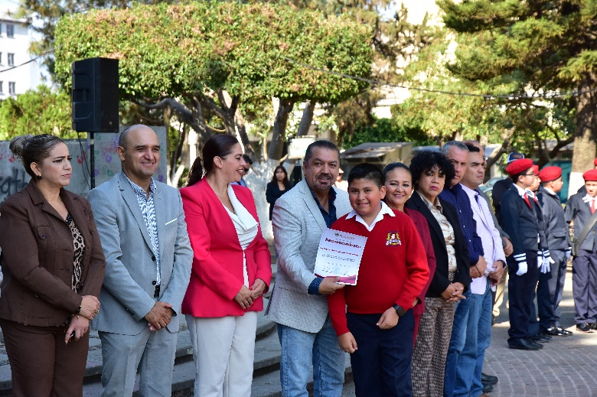
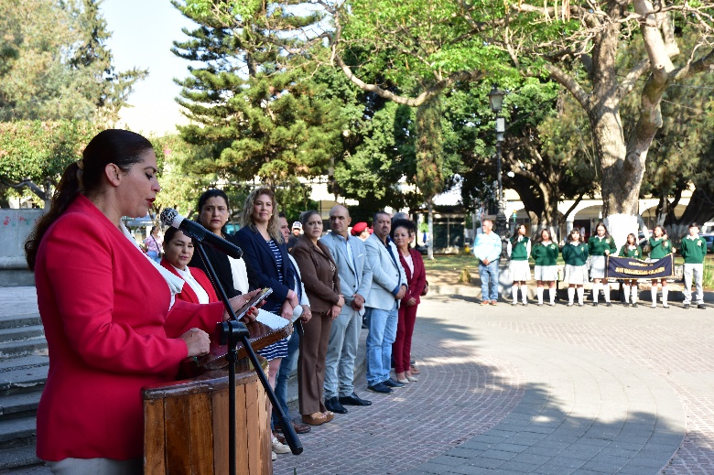

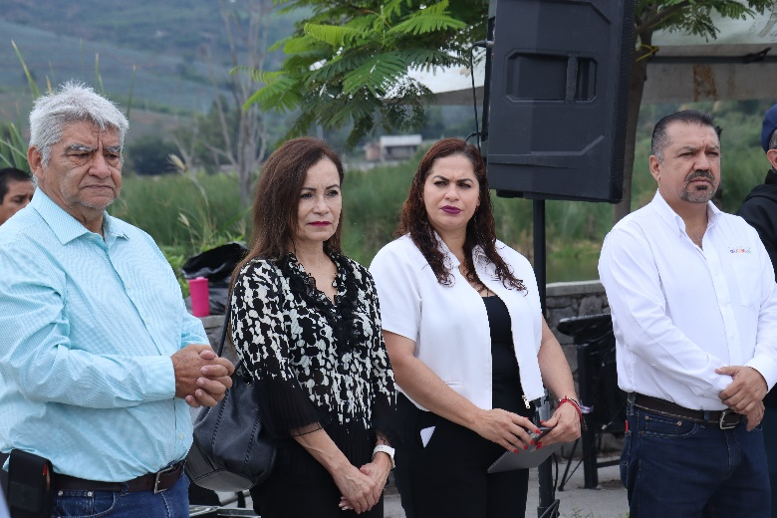
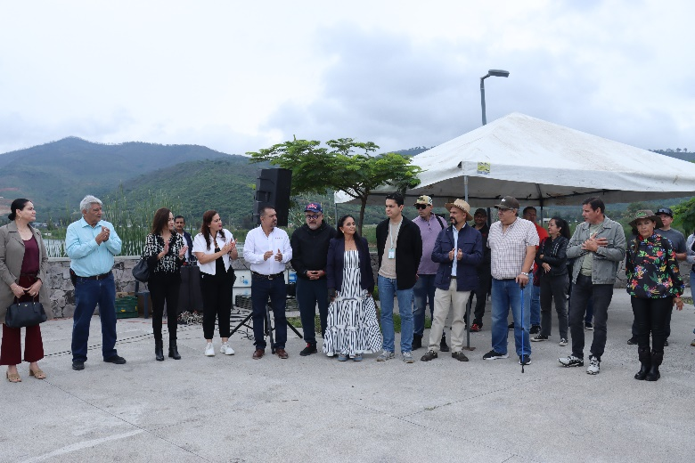

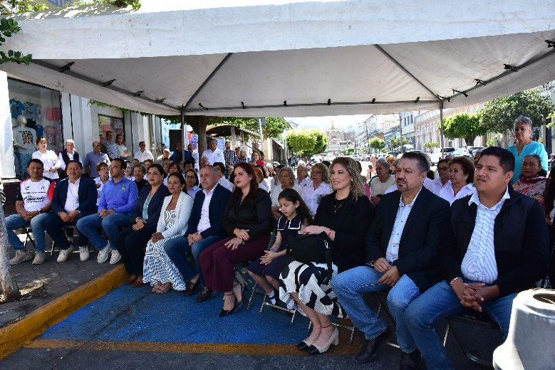
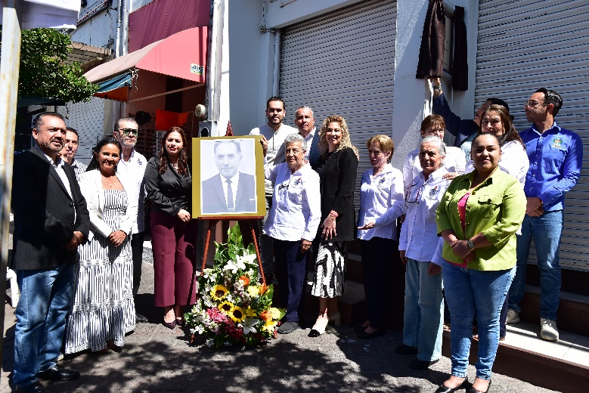


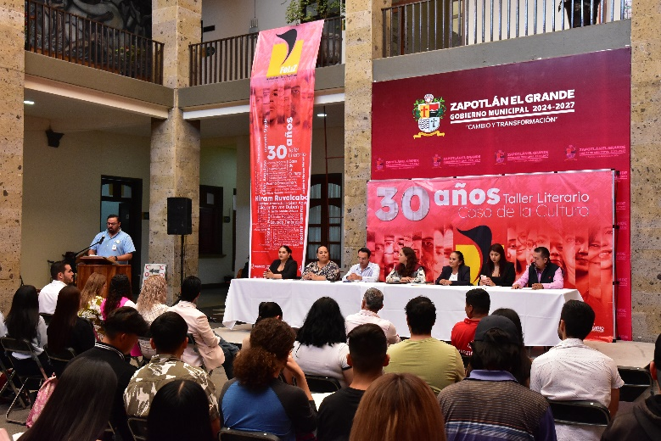

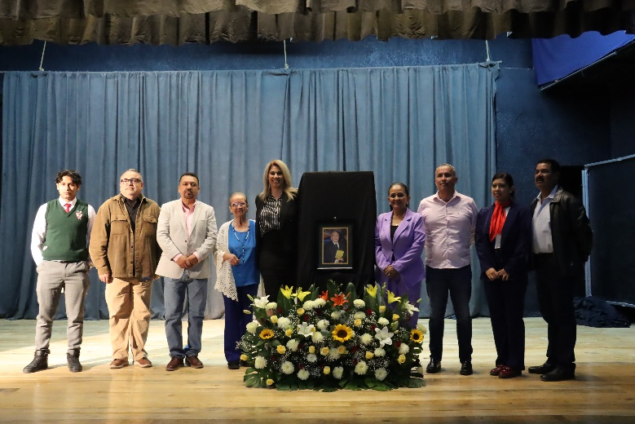
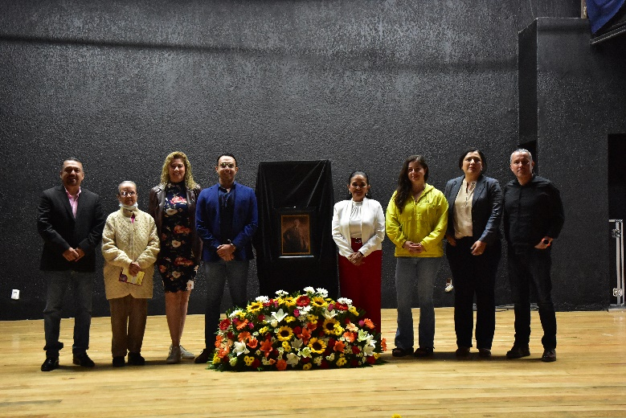

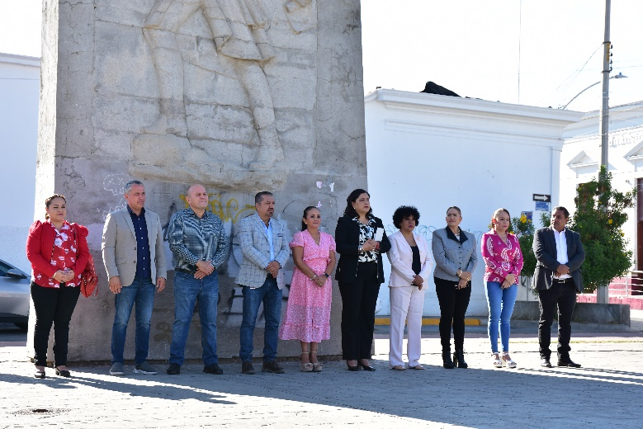
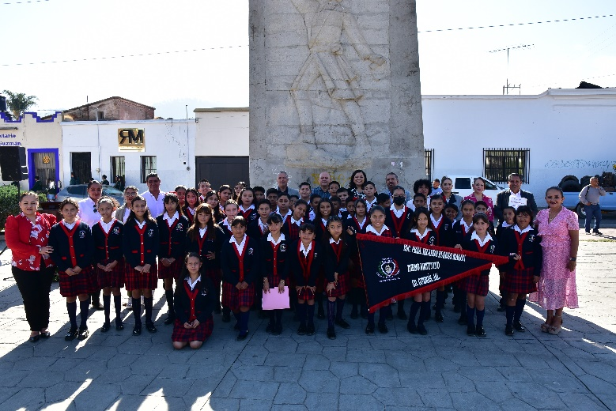

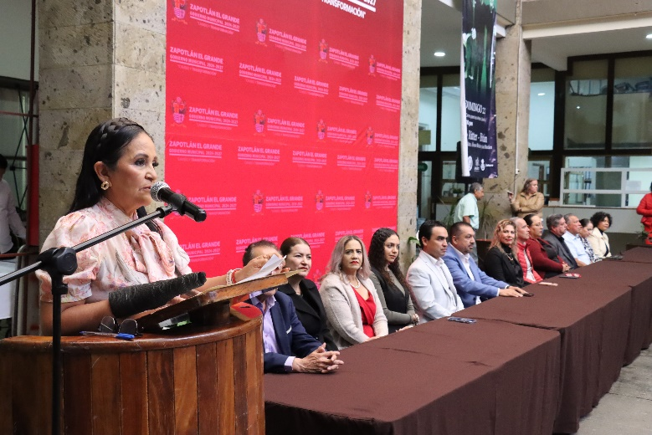
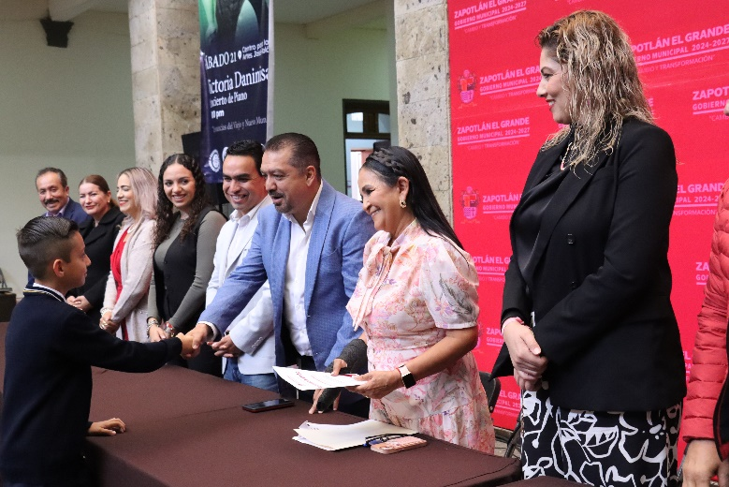

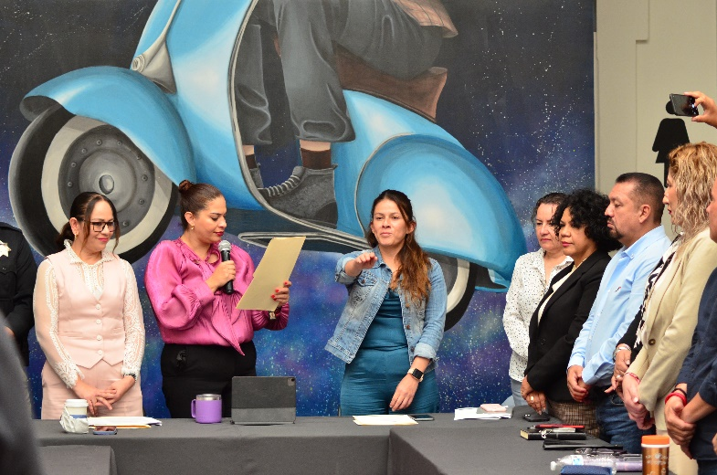
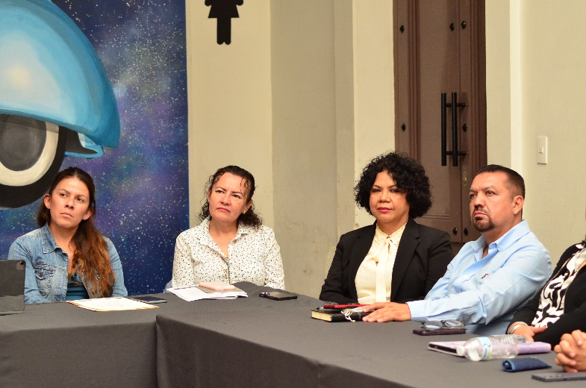

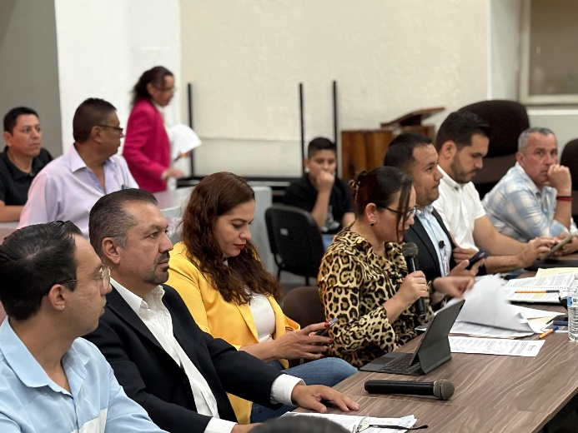
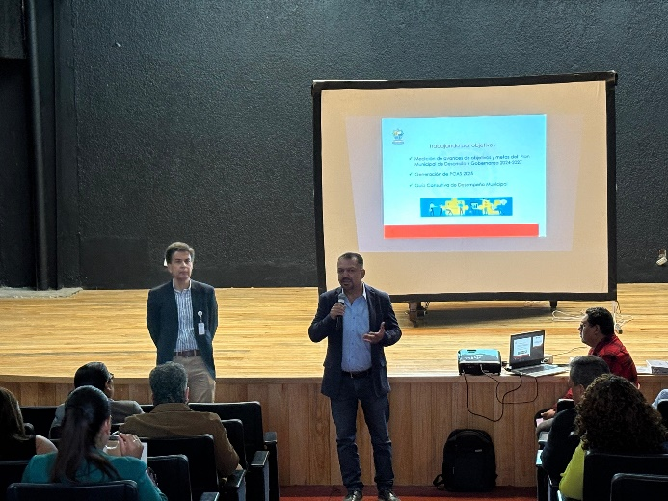

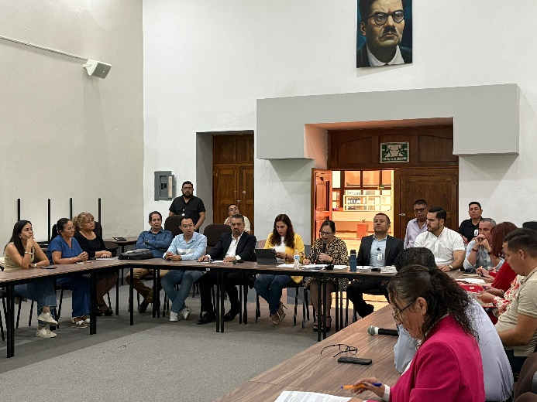
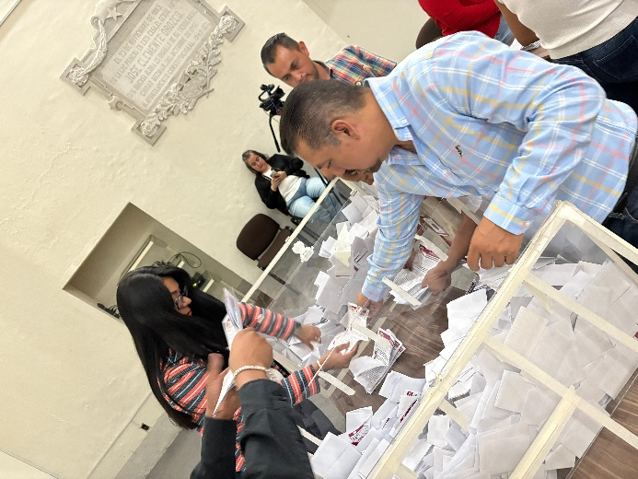

A T E N T A M E N T E

“2025, AÑO DEL 130 ANIVERSARIO DEL NATALICIO DE LA MUSA Y ESCRITORA ZAPOTLENSE MARÍA GUADALUPE MARÍN PRECIADO”
“2025, CENTENARIO DE LA INSTITUCIONALIZACIÓN DE LA FERIA DE ZAPOTLÁN”
Ciudad Guzmán, Municipio de Zapotlán el Grande, Jalisco; 01 de agosto del 2025.

LIC. ERNESTO SÁNCHEZ SÁNCHEZ.
Regidor del Ayuntamiento de Zapotlán el Grande, Jalisco.

La presente foja de firma pertenece al Informe Trimestral correspondiente a los meses de abril, mayo y junio del 2025, del Regidor Ernesto Sánchez Sánchez, julio 2025.

ESS/lggp

